**网页修改意见**

字体部分：所有中文采用冬青黑体或华文黑体（标题部分也可采用联系我们板块字体），英文采用helvetica neue。字体的大小以及粗细尽量调整到美观或合适的程度。

**首页部分：**

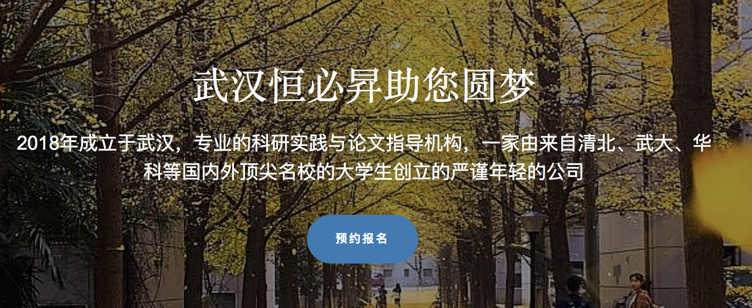

标题改为：必昇在线 祝你圆梦

下方的“预约报名”字体过小，需要提升到适当大小，椭圆形可以把长宽比加大（加长）。

颜色选择：

蓝色具体参数

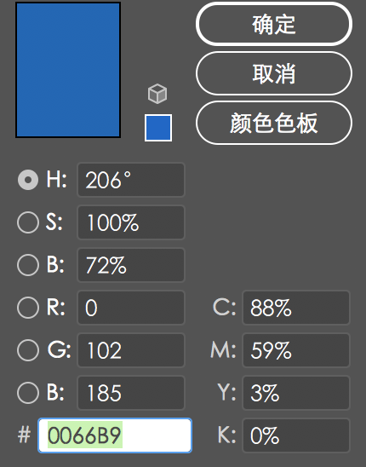

绿色具体参数

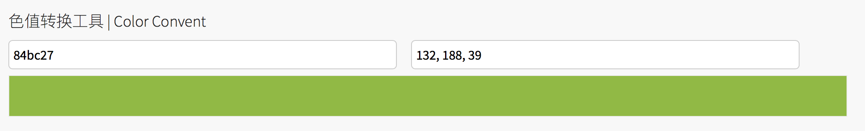

将“关于我们”到“精英导师”的字体颜色改为蓝色。

免费预约测评部分：

矩形框长宽比需要调整大一点，另外“立即预约”的背景框去掉描边，背景色改为绿色。

最下方联系我们：

背景图片分辨率太低，换一张高分辨率图片，可参考下图：

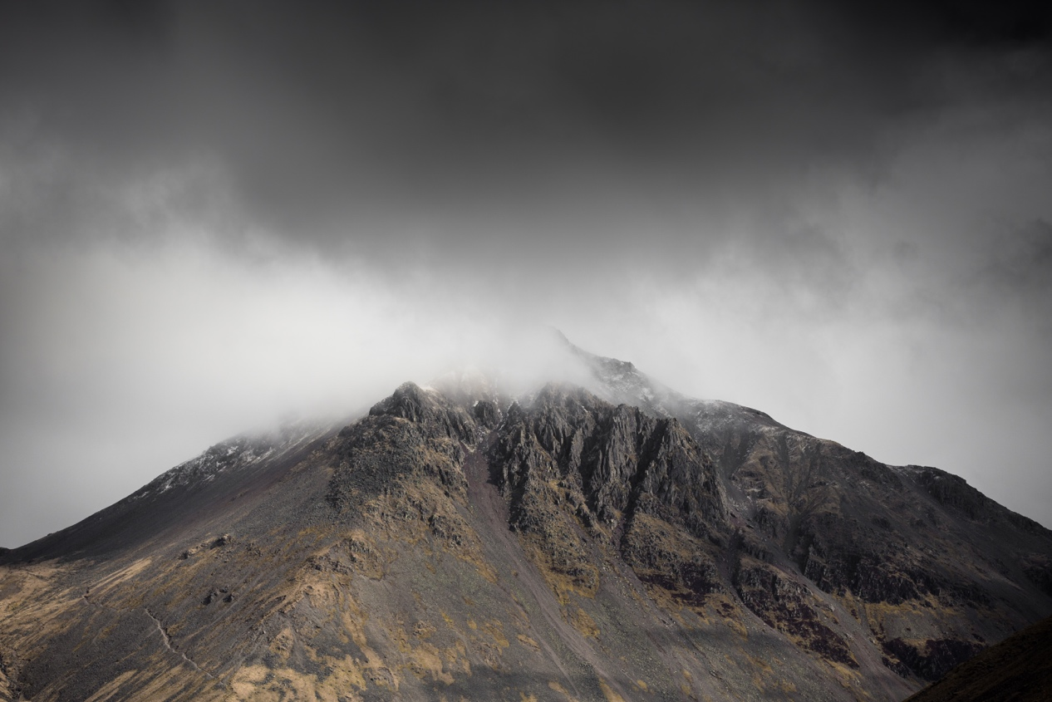

联系我们下面的四个小图标，更换为名片上的图标（关提供），并加上客服咨询微信号及二维码。

**论文辅导部分：**

从“项目简介”到“联系我们”，标题颜色改为蓝色。

项目简介中，不同类型论文上方图片比例偏大，可适当缩小，另外中间图比例有些失真，需要调整或更换。

项目收获中，下方四个小图标比例失真，改为正圆，颜色确认为蓝色和绿色。

辅导内容中，从“选题”到“结题”，所有后面的绿色背景框均去掉，同时调整四个部分的分布，使其更加均匀美观。

项目流程中，去掉背景框的描边或连同填色都去掉，选择合适的方案。

**科研实践部分：**

从“项目简介”到“联系我们”，标题颜色改为蓝色。

项目简介中，背景色去掉。

项目内容以及项目流程中，图标部分过于放大导致产生模糊，需要适当缩小。文字部分去掉背景及描边。

项目收获中， 文字部分字体过小，适当调大。

我们的优势部分，改为答辩ppt中方案（关提供）。

**少儿编程部分：**

标题颜色改为对应蓝色。

去掉每个板块的背景色，改为圆角矩形线框。同时每个板块中文字字体都过大，与前面板块字体差异太大，请适当缩小字体。

**关于我们部分：**

标题颜色改为对应蓝色。

有一个板块还是图片形式，需要修改。

公司文化下面的小标题和内容的字号太接近，适当调小内容部分字号。

**联系我们部分：**

标题颜色改为对应蓝色。

联系方式加上客服微信及二维码，小图标改为名片上图标形式。（关提供）